Организация дистанционного образования и сопровождения семей, имеющих детей дошкольного возраста в МБДОУ детский сад «Рыбка»
Дистанционное образование в силу ряда своих особенностей (удаленность, опосредованное общение) диктует необходимость педагогического сопровождения данного процесса и обеспечения психологического комфорта его участникам.
В условиях сложившейся неблагоприятной эпидемиологической обстановки администрация, воспитатели и специалисты нашего образовательного учреждения также перешли на удаленную работу и оказывают услуги психолого-педагогической, методической и консультативной помощи родителям (законным представителям) детей и педагогам преимущественно в дистанционной форме. Как же организована дистанционная работа в нашем детском саду?
Во-первых, воспитатели дошкольных групп стараются охватить как можно больше детей образованием по всем образовательным областям, к сожалению, сотрудничать готовы только 20-25% родителей, в основном это семьи с одним, двумя детьми дошкольниками, у остальных есть школьники и поэтому все силы направлены на школьное образование. Но и есть родители, которые игнорируют программные задания, воспитатель старается заинтересовать разговором по телефону и предложить простые развивающие игры и задания в домашних условиях. Кроме этого воспитатели рекомендуют родителям познавательные сайты, которые содержат онлайн игры, ребусы, кроссворды, загадки, раскраски и многое другое, например: www.teremoc.ru, www.i-gnom.ru ,чтобы родители смогли занять дома ребенка. На этих сайтах много интересной информации для детей дошкольного возраста и для самих родителей.
Во-вторых, педагоги и родители могут получить онлайн-консультацию специалистов детского сада в рамках Консультативного пункта (с использованием программ skype, WhatsApp, телефонный звонок, электронным письмом) по интересующей проблеме и получить уточняющую/разъясняющую информацию. Так за период с 30 марта по сегодняшний день было 8 обращений, из них к педагогу – психологу - 2, учителю – логопеду - 3, остальные задавали вопросы воспитателям - 3.
На официальном сайте детского сада размещен график консультаций педагога-психолога для родителей и сотрудников детского сада.
Третье. Планируем совместно с психологом с целью быстрого снижения возможных негативных эффектов (паника, слухи), острых психологических состояний (агрессивные проявления) организовано консультирование по принципу «телефон доверия» через электронную почту и оперативная помощь через социальные сети WhatsApp или Viber.

Для удобства создан график консультаций для каждой категории участников образовательного процесса, который размещен на сайте детского сада. И, конечно же, в первую очередь об организации психолого – педагогического сопровождения в условиях дистанционного обучения были проинформированы воспитатели всех групп МБДОУ детский сад «Рыбка» с последующим доведением информации до родителей воспитанников.

Психологическое просвещение и психопрофилактика реализуется посредством создания интересного видео-контента, и практического текстового контента. Так, на страничке специалиста размещены рекомендации по организации деятельности в условиях дистанционного образования для каждой категории участников образовательного процесса (родители, педагоги). А так же, в связи с возрастающим воздействием стрессовых факторов, среди которых - изолированность семей с детьми в ограниченном пространстве, угроза распространения эпидемии, перевод на дистанционный режим работы, возможность потери заработка, наличие трудной жизненной ситуации, наиболее актуальными являются рекомендации по развитию навыков совладающего поведения у всех субъектов образовательной среды и обучение навыкам саморегуляции.
В ближайшее время будет организовано обучение (с использованием видео и текстового контентов) возможностям выхода из состояния дискомфорта, повышения стрессоустойчивости в домашних условиях, повышения уровня коммуникаций в семье, а так же психологическая коррекция с использованием онлайн- и мобильных тренажеров, онлайн игр (например, для коррекции и развития познавательных процессов).

Речевое развитие:
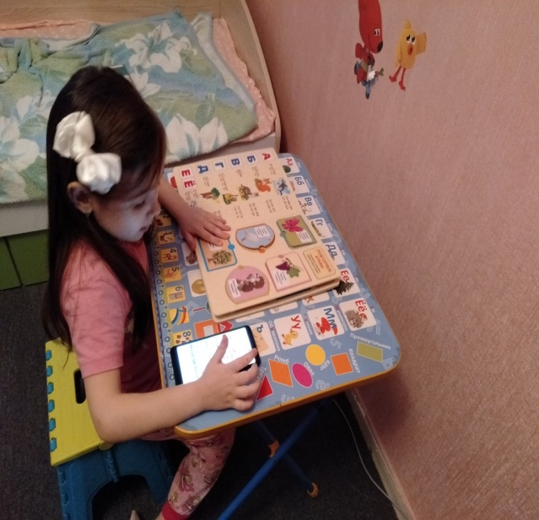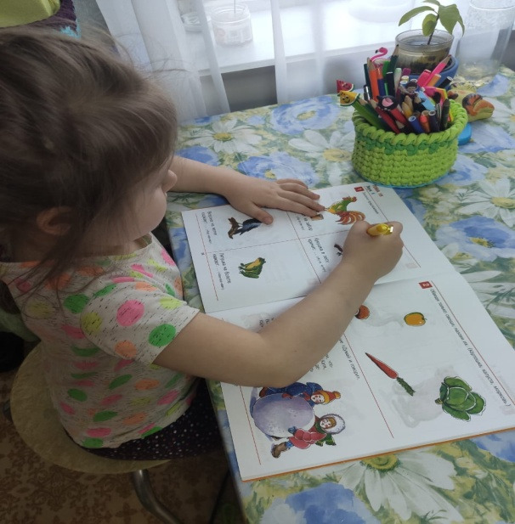

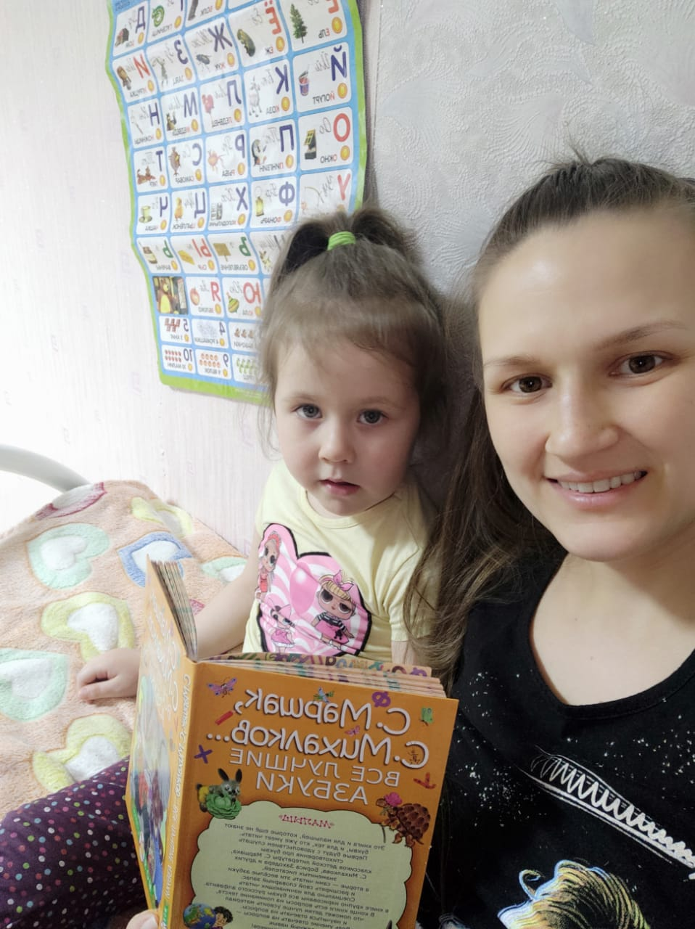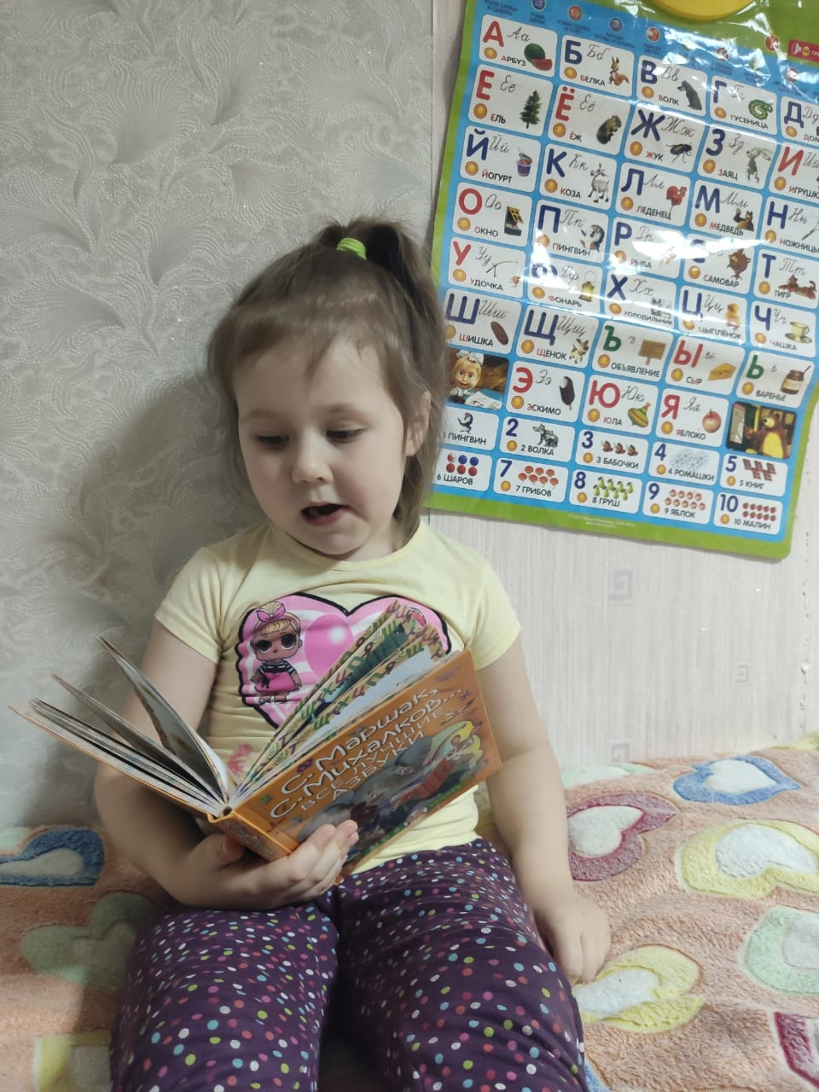

Познавательное развитие:
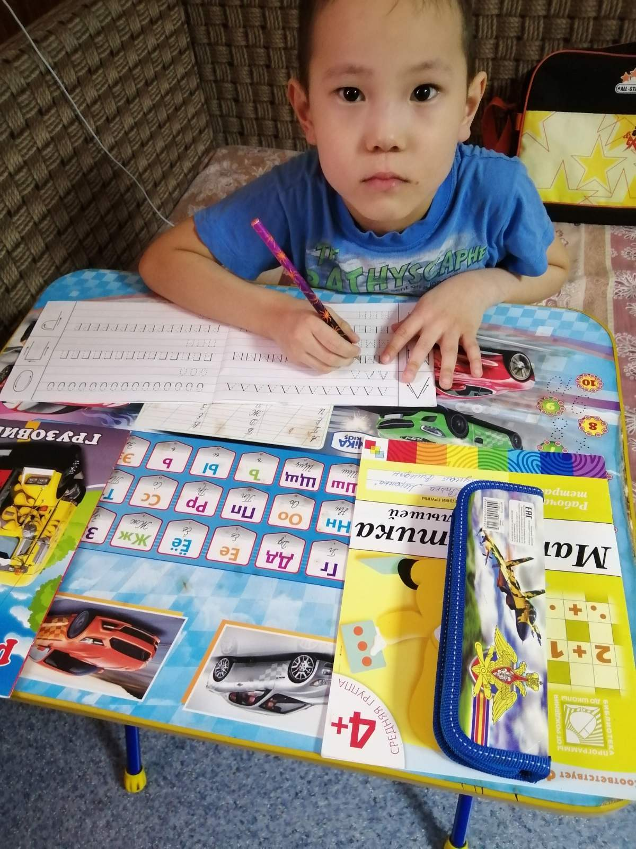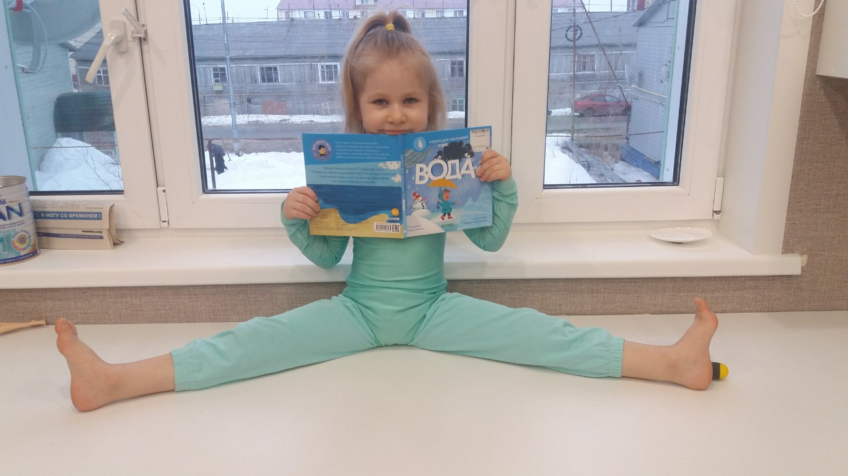

Художественно-эстетическое развитие:
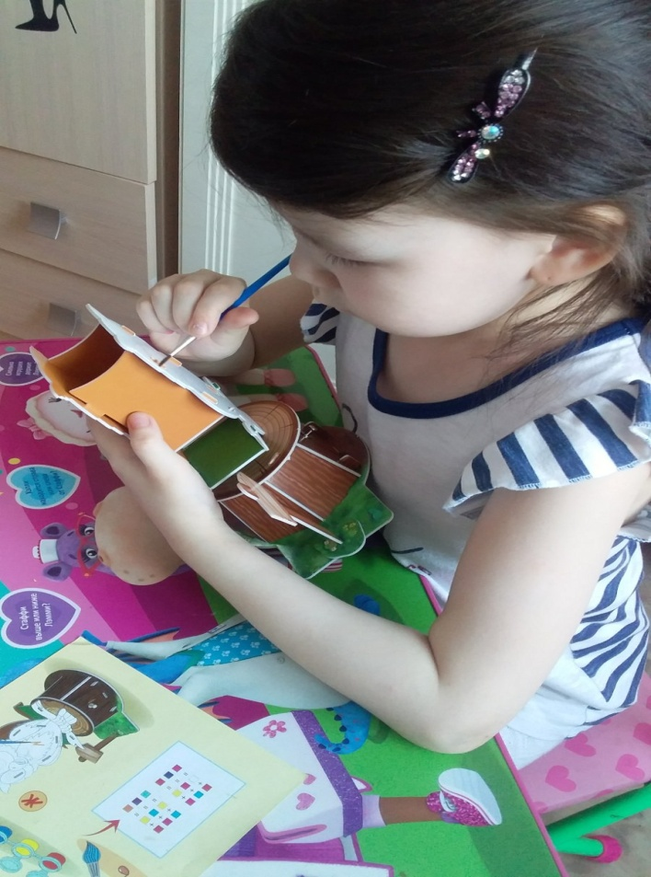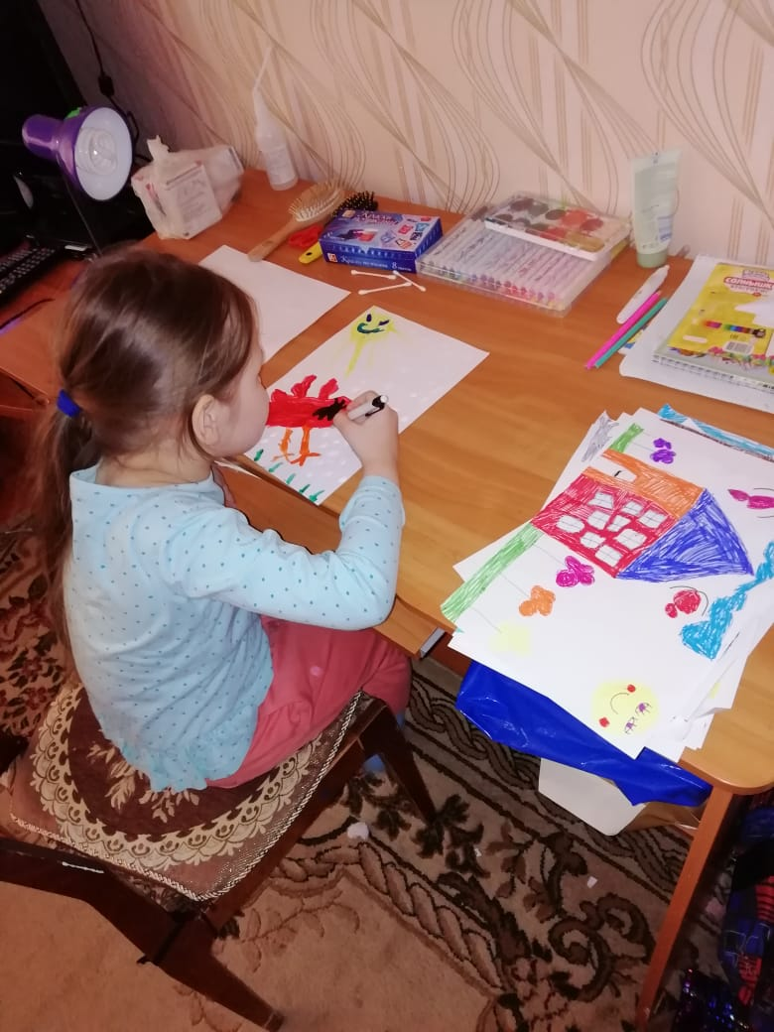
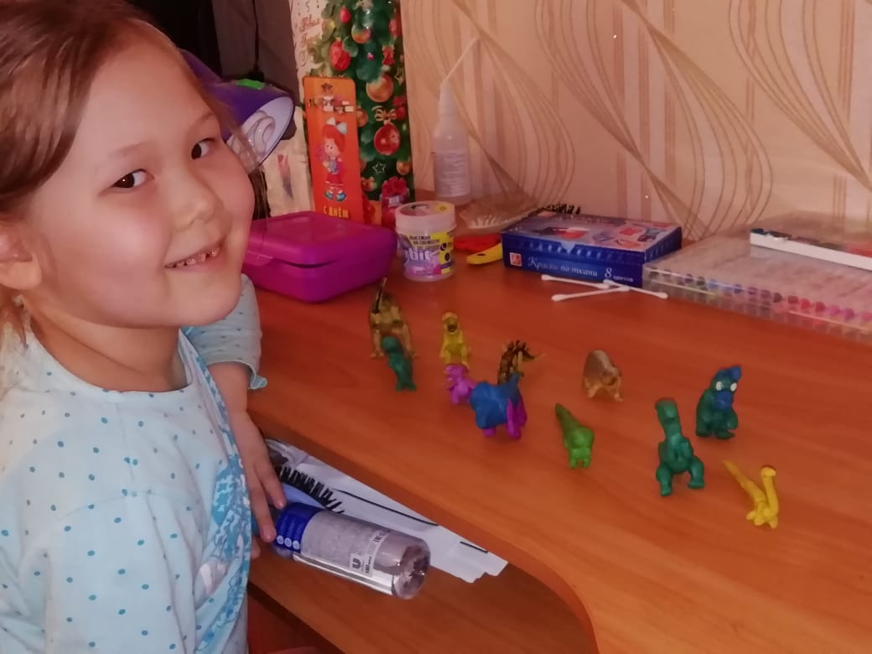
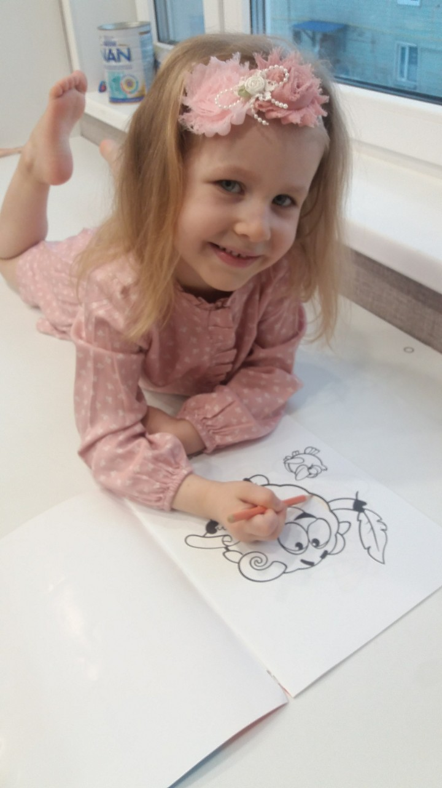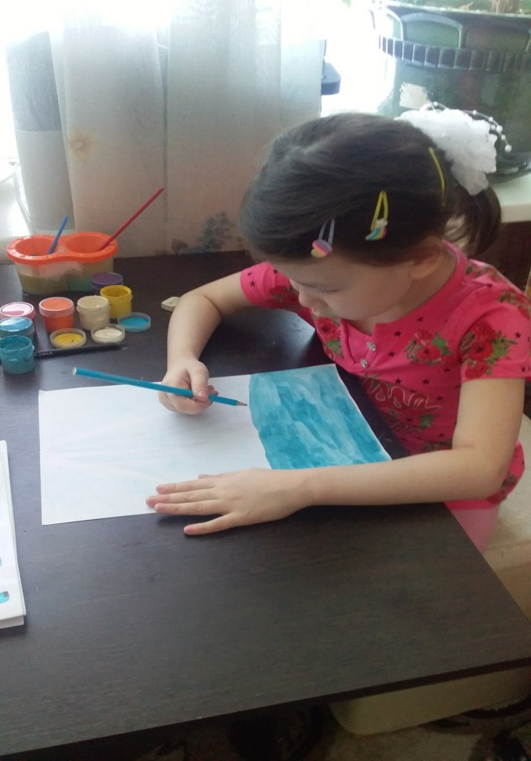
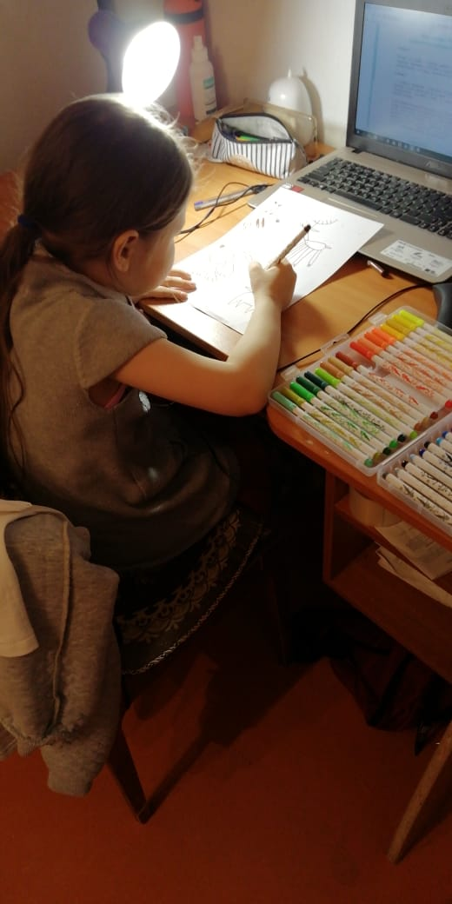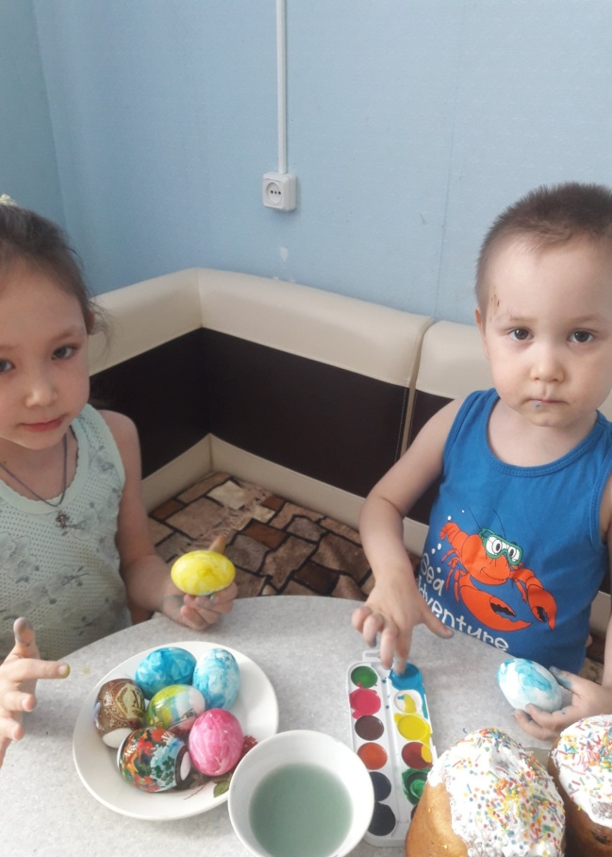
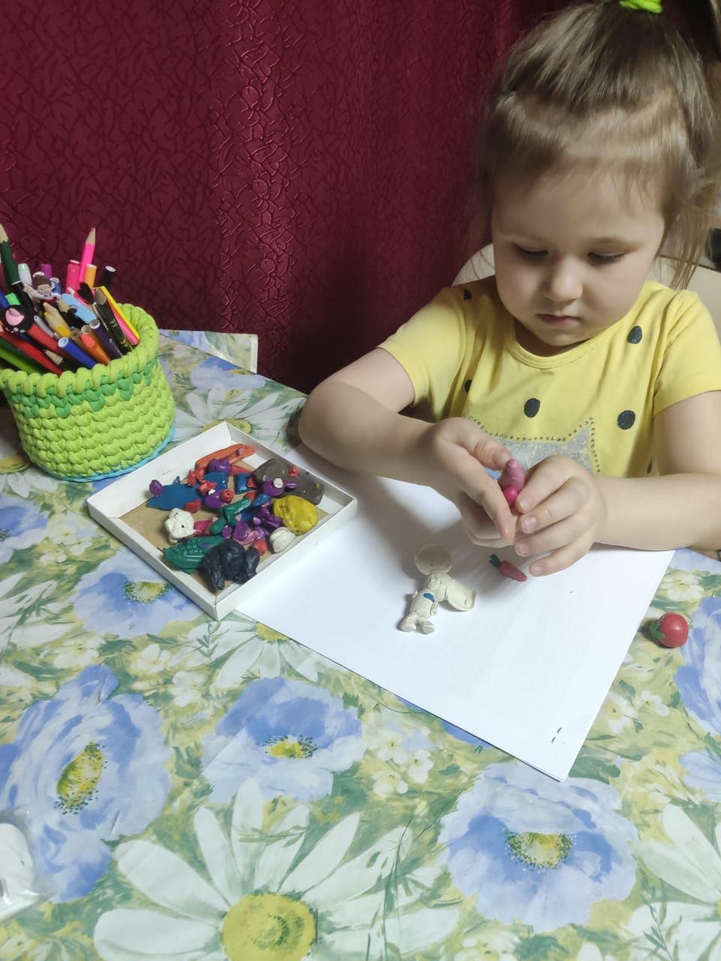

Социально-коммуникативное развитие:
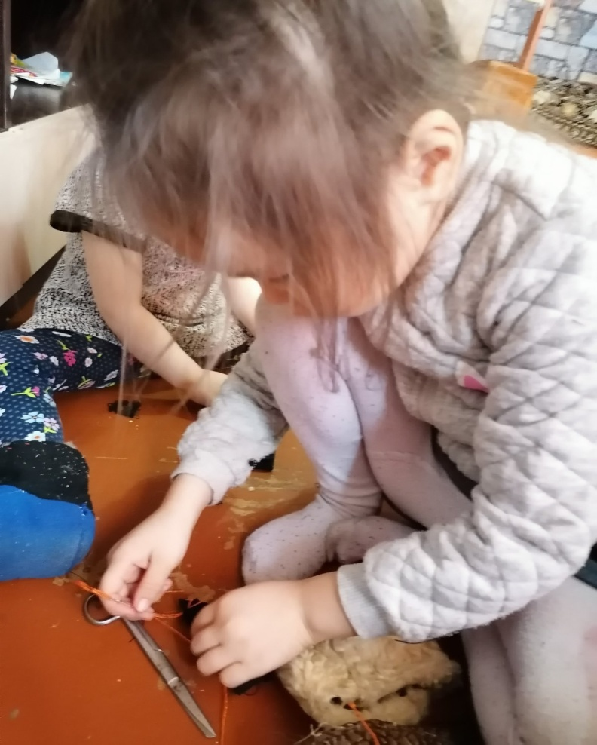
Физическое развитие:
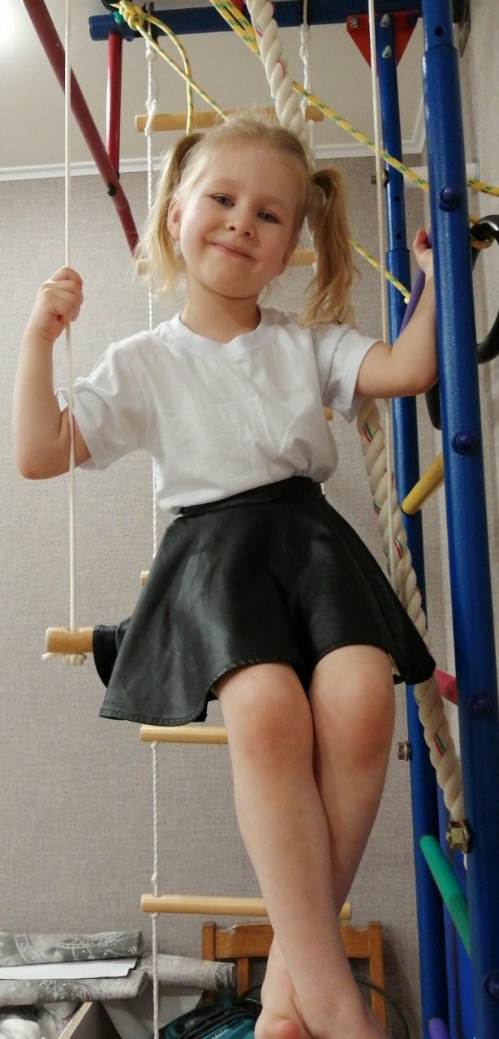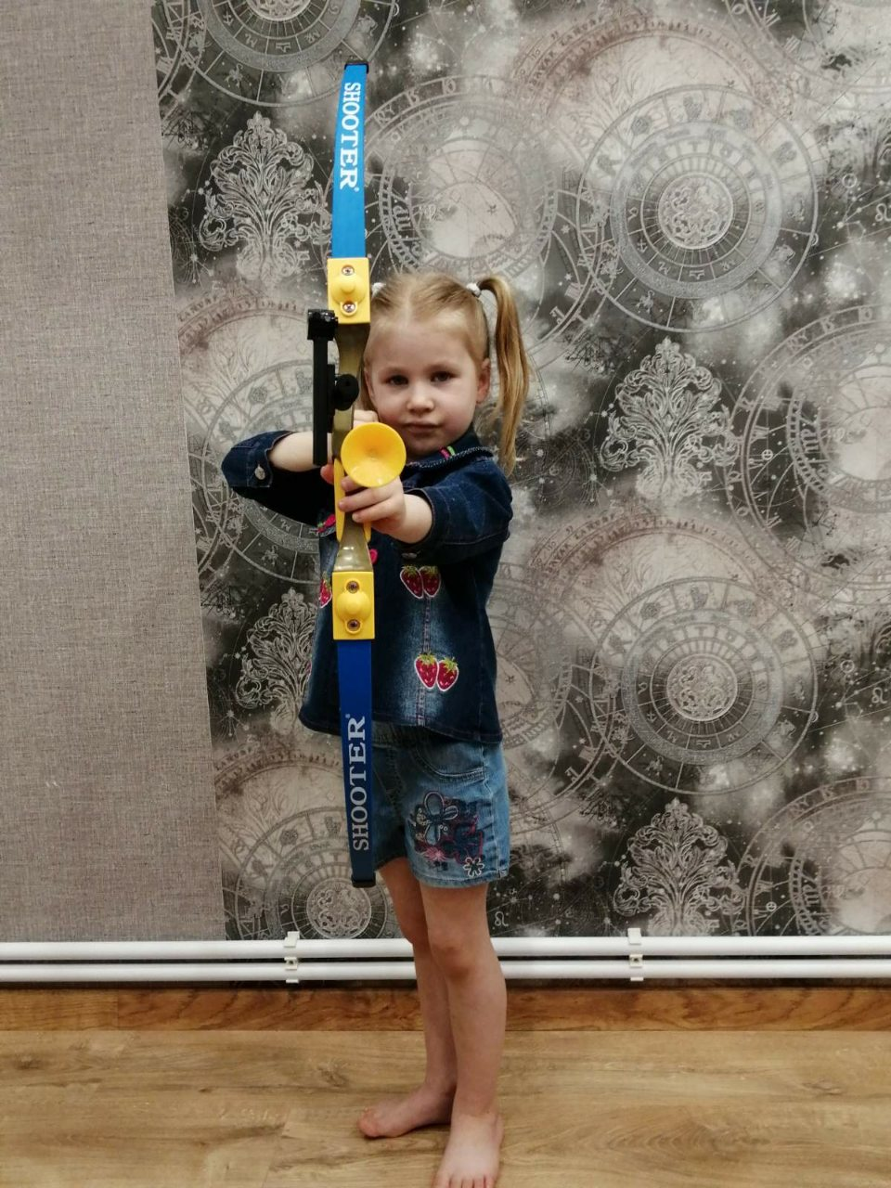

23.03-10.04. 2020г. «Мой двор, моя крепость», организация семейных прогулок с детьми в собственном дворе, охват 5 семей, воспитатель Ситникова Е.О.;
06 – 12.04.2020г. «Творчество без границ», свободное рисование с детьми в различной технике на свободную тему, охват 16 воспитанников, воспитатель Ситникова Е.О.;
15.04.2020 г. «Строим дома детский сад», занятие по конструированию с детьми 2-3 лет в дистанционной форме, охват 5 воспитанников, воспитатель Ситникова Е.О.;
13-20.04.2020г. «Праздник Пасха», совместная работа родителей и детей в подготовке к празднованию пасхи, охват 13 семей, воспитатель Ситникова Е.О.;
08.04.2020г. «Почитай мне, мама, сказку», акция для родителей с детьми 1-2 года, охват 7 воспитанников, воспитатель Марьик А.А.;
17.04. 2020г. «Рисуем дом, где мы живем», учебное занятие в дистанционной форме для детей 3-4 лет, воспитатель Кириллова Н.Ю.;
01.04. 2020 «Мамочки Колокольчики», закрытое сообщество мамочек воспитанников группы «Колокольчики», охват 13 семей, воспитатель Кириллова Н.Ю.;
С 13 по 17 апреля 2020 года родителям были предложены занятия на каждый день по всем образовательным областям на тему: «Перелетные птицы. Ласточка, жаворонок»; артикуляционная, дыхательная , пальчиковая гимнастика. Воспиаттель Ядне Н.О.
С 13 по 24 апреля тематическая неделя «Весна». С 27 по 30 апреля тематическая неделя «Народная культура и традиции». Воспиаттель Кириллова Н.Ю.

